Bonjour mes élèves !

J’espère que vous allez bien.
Voici le programme de la journée : vendredi 20 mars 2020.

Bon courage à vous tous !

Mme DESCHAMPS

La date : (maximum 5 minutes)
Commencer par écrire la date du jour dans les cahiers de mathématiques (bleu) et de français (rouge).

Frise géométrique n° 24, distribuée vendredi dernier. La voici pour les enfants absents la semaine dernière.
À continuer, à colorier aux crayons de couleurs et à coller dans le cahier du jour de mathématiques (bleu) (maximum 15 minutes)
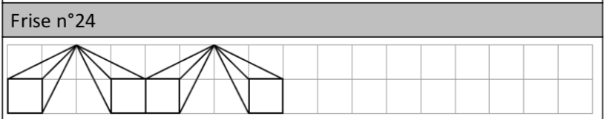

Dictée du jour : (maximum 30 minutes)
Dicter cette phrase à votre enfant :
« Je serai trop vieux pour profiter de toutes ces découvertes du futur. »
L’écrire dans le cahier de français (rouge).

Jour 3 *

______ _______________ trop _______________ _______________ profiter ________ _____________ _____________ ___________________ du __________________________ .

Mots cadeaux **

trop | profiter

Après correction, lui demander d’écrire cette phrase au pluriel (« Nous serons trop vieux pour profiter de toutes ces découvertes du futur. »)
Trouver le verbe et l’encadrer en rouge. Puis, trouver le sujet et l’encadrer en bleu.

Grandeurs et mesures : (maximum 45 minutes)
Relire la leçon sur la monnaie.
Retrouver comment faire les sommes données, uniquement avec des billets de 100€ et 10€ et des pièces de 1€. Dessiner les billets et les pièces nécessaires pour chaque cas.
- 52€
- 128€
- 251€
- 973€
- 1 451 €

Conjugaison : (maximum 30 minutes)
Relire la leçon sur le futur des verbes avoir et être.
Recopier la consigne et réaliser l’exercice.

Consigne : recopie les phrases et complète par le verbe entre parenthèse correctement conjugué.
- Demain, je _______________ en week-end. (être)
- Dans une semaine, j’ ________________ une nouvelle frise à réaliser. (avoir)
- Tout à l’heure, tu _____________ ton goûter. (avoir)
- Plus tard, tu ___________ avec nous en classe. (être)
- Il _______________ puni s’il ne se calme pas. (être)
Bonus : (pour ceux qui ont été rapides !)
6) Dans quelques jours, Nils _____________ un nouveau vélo. (avoir)
7) _________ - nous assez de temps pour terminer ces exercices ? (avoir)
8) Nous _____________ bientôt en vacances. (être)

Géométrie : (maximum 45)
Lire la leçon sur les figures planes.
Réaliser les exercices suivants.
Exercice 1 : Qu’est ce qu’un quadrilatère ?
………………………………………………………………………………………………………………………………………………………………………………………………………………………………………………………………………………………………………………………………
Exercice 2 : colorie les figures qui sont les quadrilatères.
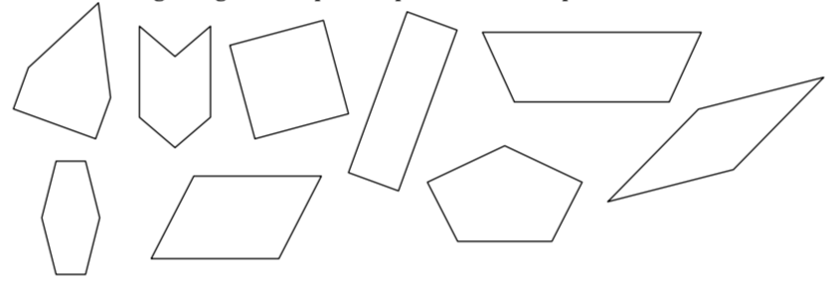
Exercice 3 : Vrai ou faux ?
Tous les côtés du rectangle sont égaux. ………………………………
Tous les côtés du losange sont égaux. ……………………………….
Les diagonales du carré se coupent en formant un angle droit. …………………….
Le carré a seulement 2 angles droits. ……………………………………..

Lecture silencieuse pendant 15 minutes.
Les enfants choisissent le livre de leur choix.

Arts plastiques : (maximum 45 minutes)
Continuer son œuvre à la manière de Vasarely.
Rappel des consignes : réaliser le contour de l’animal de son choix sur une feuille blanche format A4 (feuille pour imprimante).
Utiliser une vitre, placer la feuille comportant le modèle de l’ombre, superposer la feuille A4 vierge dessus et repasser seulement le contour de l’animal. Puis, tracer des lignes verticales espacées de 2cm. Choisir une couleur et colorier un espace sur deux. Lorsque vous arrivez sur le contour de l’animal, inverser les couleurs. (cf. travail précédent en noir et blanc).

